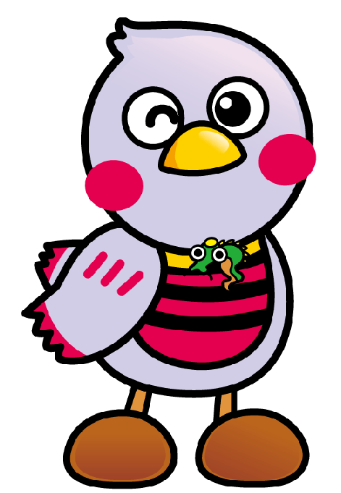
小学校 低学年 国語 たのしかったこと作文 （ひだりききよう）
（ ）ねん（ ）くみ（ ）ばん
の | ご | で
し | っ | 、 | わ
く | こ | と | た
あ | を | も | し
そ | し | だ | は
び | ま | ち | 、
ま | し | と | こ
し | た | 、 | う
た | 。 | お | え
。 | た | に | ん
なまえ（ ）
まる（。）や
てん（、）を
かく ばしょに
きを つけよう。

一 つぎの 文を ていねいに うつしましょう。

二 きょう たのしかったことを かいて ともだちに つたえよう。

